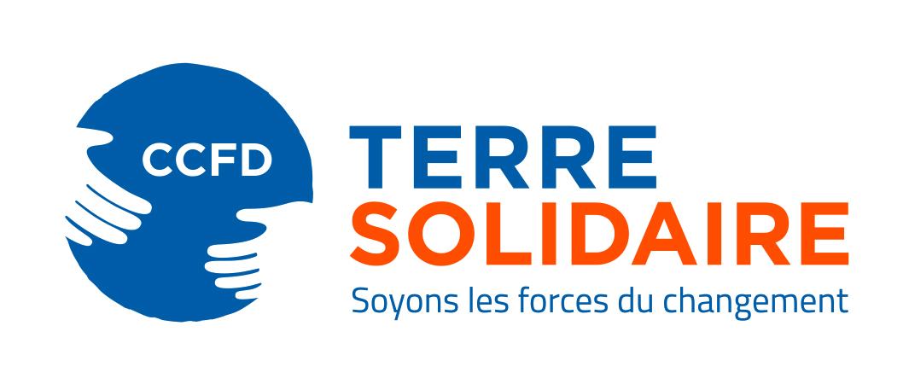

« Vivre le Carême 2019 »
Argumentation et objection : apprendre à dialoguer

Présentation du CCFD – Terre Solidaire (source d’argumentation)
Le Comité catholique contre la faim et pour le développement (CCFD) est né au début des années soixante suite à l’appel à agir contre la faim dans le monde lancé par l’Organisation des Nations unis pour l’alimentation et l’agriculture (FAO) et relayé par le pape Jean XXIII. Des mouvements et services de l’Eglise catholique déjà engagés dans des actions de solidarité nationale et internationale ont alors décidé de se rassembler pour agir « sur les causes plutôt que sur les effets » de la faim et sur les points clés du développement.
Le CCFD – Terre Solidaire utilise trois modes d’actions complémentaires :
1. L’appui à des projets internationaux de développement menés avec des partenaires locaux en Afrique, en Asie, en Europe de l’Est, en Amérique Latine
Rompant avec les pratiques d’assistance, le CCFD-Terre Solidaire finance 697 projets dans 66 pays du Sud et de l’Est. Ces projets couvrent un large spectre : agriculture familiale, agroécologie, agroforesterie, banque de semences, mutuelles de solidarité, économie solidaire, appui à la structuration des sociétés civiles... Ils sont mis en œuvre par des partenaires locaux. Le CCFD-Terre Solidaire a pour principe de ne pas mener les projets de développement lui-même. Il n’envoie pas d’expatriés, ni de matériel, il n’a pas d’antenne ni de mission à l’étranger. Pas question de prendre la place des sociétés civiles locales !
2. Des actions de plaidoyer
Le CCFD-Terre Solidaire mène un ensemble d’actions visant à influencer les décisions des responsables politiques et/ou économiques qui ont un impact sur les problématiques de développement au Sud et à l’Est : dette des pays du sud, mais aussi régulation des multinationales ou évasion fiscale par exemple.
Pour peser sur les politiques publiques, le CCFD-Terre Solidaire porte les causes de ses partenaires auprès des différentes instances françaises, européennes et internationales, comme force de dénonciation et de proposition pour une économie au service de l’humain.
Pour mutualiser au mieux les expertises, et avoir plus d’impact, le CCFD-Terre solidaire s’inscrit dans la construction de positions et d’actions qui peuvent être collectives, au sein d’alliances avec d’autres organisations de la société civile au niveau français et international.
3. Une éducation à la citoyenneté et à la solidarité internationale
Les 15 000 bénévoles du CCFD-Terre Solidaire en France militent activement pour promouvoir la solidarité internationale. Ils sont des acteurs de la transformation sociale.
Ils sont d’abord motivés par la certitude que les injustices de ce monde ne sont pas une fatalité et qu’il revient à chacun de se mobiliser, si nous voulons une Terre solidaire où prévaut la dignité de l’homme. Ils s’impliquent dans des campagnes de sensibilisation auprès du public dans un travail d’éducation au développement dans les écoles, mais aussi d’interpellation auprès des décideurs politiques et économiques locaux.
Réponses à des objections courantes

Le CCFD – Terre Solidaire est devenue une ONG comme une autre, ce n’est plus un mouvement d’Eglise.
Le CCFD – Terre Solidaire est un organisme de l’Eglise catholique. Il puise son inspiration dans la pensée sociale de l’Église.
Il a été créé en 1961, conjointement par l’épiscopat français et 15 mouvements et services d’Eglise. Aujourd’hui, ce sont 30 mouvements et services d’Eglise qui font partie de la collégialité du CCFD-Terre Solidaire, désireux de mettre en commun leurs réflexions et leurs forces pour s’investir efficacement dans la solidarité internationale. Ensemble, ils forment un lieu d’Eglise pluriel et ouvert sur le monde.
Il est chargé par les évêques de France, d’animer et gérer la collecte de Carême au profit des populations souffrant de la faim dans le monde.
Monseigneur Dubost est évêque référent accompagnateur du CCFD – Terre Solidaire.
Certes, le CCFD-Terre Solidaire est devenue la première ONG française de développement et vit au quotidien la richesse des relations avec nombre de partenaires de cultures et de religions différentes. Mais il demeure totalement ancré dans l’Eglise catholique, relayant pleinement les positions du Pape François et des évêques.
Les équipes locales du CCFD – Terre Solidaire sont intégrées dans la vie diocésaine et paroissiale.
Le CCFD – Terre Solidaire est une association de gauche.
La question ne se pose pas en termes politiques mais en termes de justice et de solidarité. L’Eglise n’est ni de droite, ni de gauche. Depuis 2000 ans, elle essaie d’annoncer et d’incarner la Bonne Nouvelle de l’Evangile dans le monde où elle vit.
Le CCFD – Terre Solidaire met en œuvre l’option préférentielle pour les plus pauvres qu’expliquait très bien Jean-Paul II : « Les pauvres ont une place de choix dans le cœur de Dieu, au point que lui-même s’est fait pauvre (2Co 8,9)... Cette préférence divine a des conséquences dans la vie de foi de tous les chrétiens... Inspirée par elle, l’Eglise a fait une option pour les pauvres, entendue comme une forme spéciale de priorité dans la pratique de la charité chrétienne dont témoigne toute la tradition de l’Eglise » (Lettre encyclique Sollicitudo rei socialis, 30 dec.1987).

Comment peut-on être sûr que l’argent donné au CCFD-Terre Solidaire est bien utilisé ?
Les comptes du CCFD-Terre Solidaire sont examinés et validés par un commissaire aux comptes. Ils sont disponibles intégralement sur le site internet de l’association.
Le CCFD-Terre Solidaire bénéficie du label "Don en Confiance" s’engageant ainsi à respecter l'ensemble des dispositions de la Charte de déontologie et caractérisant que les moyens dont dispose l'organisation sont utilisés pour obtenir la meilleure efficacité de l'action mise en œuvre.

